**Características de las primeras civilizaciones**

Sistema religioso

Si bien las manifestaciones religiosas se originan de manera muy temprana entre los seres humanos, los investigadores plantean que con el desarrollo de las primeras civilizaciones surge la religión. En estas sociedades, un grupo liberado de la producción de alimentos dedicó un tiempo exclusivo a estudiar y dar respuestas a antiguas preocupaciones, por ejemplo, el origen del mundo, los fenómenos de la vida y de la muerte, las fuerzas de la naturaleza, etc.

Quienes estudiaban tales fenómenos terminaron por crear modelos generales de interpretación sobre el mundo, en los que vincularon las manifestaciones de la realidad con la voluntad de poderosos dioses. De estos modelos se crearían luego principios y normas que la población debió seguir y respetar. Las primeras religiones fueron de carácter politeísta.

En las primeras civilizaciones no existía una clara división entre los poderes político y religioso. Esta concentración de poder facilitó el control sobre los habitantes comunes, quienes creían, por ejemplo, que los gobernantes tenían un origen divino.

1. ¿Cómo influyó la religión en la consolidación de las primeras civilizaciones?

________________________________________________________________________________________________________________________________________________________________________________________________________________________________________________________________________________________________________________________________

1. A partir de las fuentes A y B ¿Qué relación existía entre política y religión en las sociedades antiguas?

________________________________________________________________________________________________________________________________________________________________________________________________________________________________________________________________________________________________________________________________

Sistemas de escritura y contabilidad

Fue en Mesopotamia donde se desarrolló el primer sistema de escritura, considerado como uno de los logros culturales más importantes en la historia de la humanidad. Es tal la importancia de este hito, que ha sido utilizado tradicionalmente para marcar el inicio de la Edad Antigua.

Los sistemas de escritura en las sociedades antiguas surgen de la necesidad de registrar los movimientos de personas y productos (llevar las cuentas).

Nacen sistemas avanzados de contabilidad que condujeron a la posterior invención de la escritura.

Los sistemas de escrituras se caracterizaban por ser iconográfica, es decir, por estar hechas de figuras e imágenes, no por letras como las conocemos.

* Imagen que contiene piedra, blanco

  Descripción generada automáticamenteEscritura cuneiforme es un sistema de escritura del IV milenio a.C, aunque hay registros anteriores a este milenio.
* Los más importantes textos que representaban formas de números y dibujos de animales han sido encontrados en Mesopotamia.
* Esta escritura se realizaba en moldes de arcilla con formas de placa donde se grababan con la punta de una caña hueca. Este material fue muy duradero por eso existen tablillas que se han conservado hasta nuestros días.

* 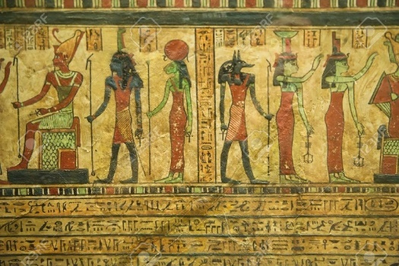El jeroglífico es una forma de escritura antigua, se utilizaban papiros.
* Las civilizaciones como la egipcia, hititas y mayas la desarrollaron ampliamente.
* Estos se basaban en símbolos y no en valores fonéticos o alfabéticos.

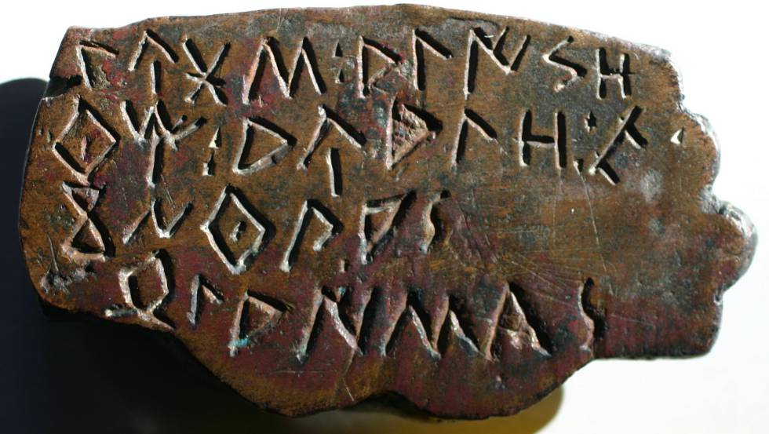

Escritura Alfabética:

influidos por otros pueblos, los fenicios desarrollaron una escritura alfabética, en la que cada signo representaba un sonido. El alfabeto fonético que crearon para estos fines solo tenía veinte signos, ya que no escribían las vocales. Adoptado y modificado luego por griegos y romanos, es la base del que utilizamos hasta el día de hoy.

1. ¿Cómo se desarrolló la escritura y que importancia le atribuyes a esta?

________________________________________________________________________________________________________________________________________________________________________________________________________________________________________________________________________________________________________

1. ¿Cuántos tipos de escritura desarrollaron las primeras civilizaciones?, ¿en qué consistió cada una de estas?

______________________________________________________________________________________________________________________________________________________________________________________________________________________________________________________________________________________________________________________________________________________________________________________________________________________________________________________________________________________________________________________________________________________________________________________________________________________________________________________________________________________________________________________________________________________________________________________________________________________________________________

1. ¿Consideras que la escritura es un elemento fundamental para la conformación de cualquier sociedad en el mundo?

**____________________________________________________________________________________________________________________________________________________________________________________________________________________________________________________________________________________________________**